Übersicht | X-tanken | Menü | Programme | Glossar | Themen | FAQ | Update

X-tanken

Karten Massenanlage [tskrtmass]
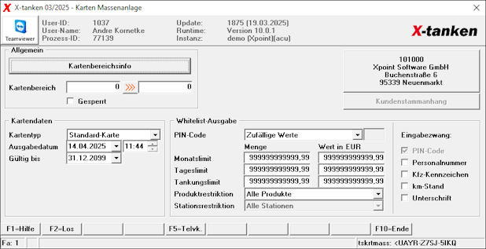

Beschreibung der Programmkomponenten

Allgemein

Kartenbereichsinfo
Ein Klick auf diesen Button leitet Sie zur Kartenbereichsinfo weiter, wo Sie den Kartenbereich überprüfen können.

Kartenbereich
Tagen Sie hier den Bereich ein in welchem die neuen Karten angelegt werden sollen.

Gesperrt
Geben Sie hier an ob die neu angelegten Karten gesperrt sein sollen.

Kartendaten

Kartentyp
Wählen Sie hier den richtigen Kartentyp aus:
Kartentyp | Beschreibung
Standard-Karte | Solange Sie ohne Whitelist arbeiten ist dies der Typ für Ihre Kundenkarten.
Erst-Karte/Zweit-Karte | Einige Tank-/Kassensysteme arbeiten mit dem Zwei-Karten-Prinzip und benötigen die korrekte Kennzeichnung von Erst- und Zweit-Karte.

Gültig bis
Tragen Sie hier das Gültigkeitsdatum der Karten ein. Tankungen die nach dem Gültigkeitsdatum getätigt werden, können nicht mehr auf diesen Karten abgerechnet werden.

Ausgabedatum/-zeit
Tragen Sie hier das Datum und die Uhrzeit ein, wann Sie diese Karten an den Kunden ausgegeben haben. Tankungen die vor dem Ausgabezeitpunkt liegen, können nicht auf diesen Karten abgerechnet werden.

Whitelist
Die unter Whitelist vorhandenen Funktionen sind nur bei freigeschalteter Whitelist oder der Verwendung der Whitelist-Daten aktiv.

PIN-Code
Wählen Sie hier aus wie der PIN-Code für die neuen Karten genneriert werden soll.
- Zufällige Werte: Jede Karte erhällt einen Zuffälligen PIN-Code.
- Letzte 4 Stellen der KartenNr.: Die Letzten 4 Stellen der Jeweiligen Karte wird als PIN-Code eingetragen.
- Fester Wert: Jede Karte erhält den gleich PIN-Code, welchen Sie im Feld daneben festlegen können.

Monatslimit/Tageslimit/Tankungslimit
Geben Sie in diesen Feldern das Limit der Karten in Menge und/oder in Wert in Euro ein.

Produktrestriktion
Wählen Sie hier die für die Karten geltende Produktrestriktion.

Stationsrestriktion
Wählen Sie hier die für die Karten geltende Stationsrestriktion.

Eingabezwang
Werden die folgenden Felder aktiviert, werden Sie bei der Benutzung der Karten abgefragt (soweit vom Kassen-/Säulensystem unterstützt):
- PIN-Code
- Personalnummer
- Kfz-Kennzeichen
- km-Stand
- Unterschrift

Kundenstamm
Ein Klick auf den Kundenstammbutton (erkennbar durch die Anzeige des Kunden durch Kundennummer, Kundenname sowie Kundenadresse) öffnet den X-oil Kundenstamm dieses Kunden.

Kundenstammanhang
Ein Klick auf diesen Button leitet Sie in den X-tanken Kundenstammanhang dieses Kunden weiter.

Programmablauf/Programmfunktion

[F2] Los
Über die [F2]-Taste können Sie die Karten für den gewählten Kunden anlegen. Falls sich in angegebenen Kartenbereich bereits Karten befinden, werden Sie um eine Bestätigung gebeten, und die bereits angelegten werden übersprungen.

Übersicht | X-tanken | Menü | Programme | Glossar | Themen | FAQ | Update

